EMEI CHÁCARAS ACARAÍ
ATIVIDADES PARA TURMAS DO MATERNAL
SEMANA DE 05/07 A 09/07

SEGUNDA-FEIRA 05/07

Conteúdo: Contos (A galinha ruiva)
Objetivos:
- Desenvolver o interesse pela leitura ou por ouvir os diferentes gêneros literários;
- Desenvolver hábitos e gosto pela leitura.
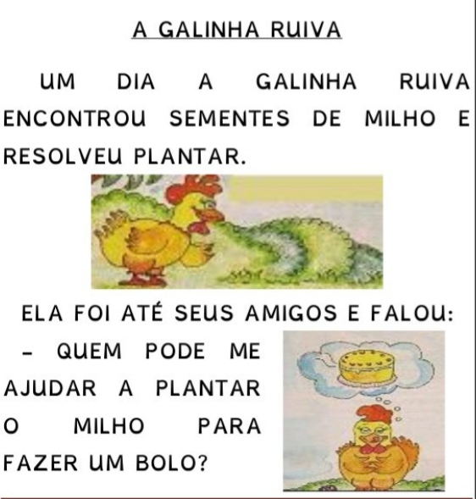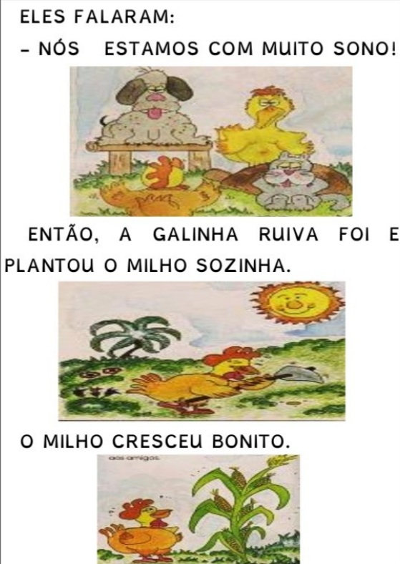
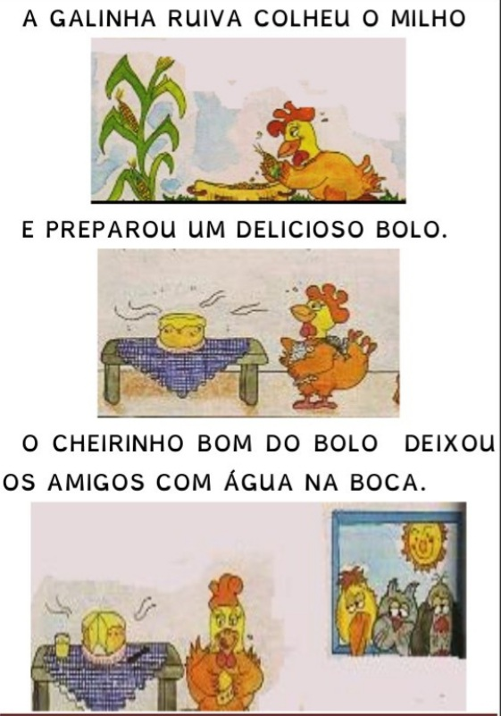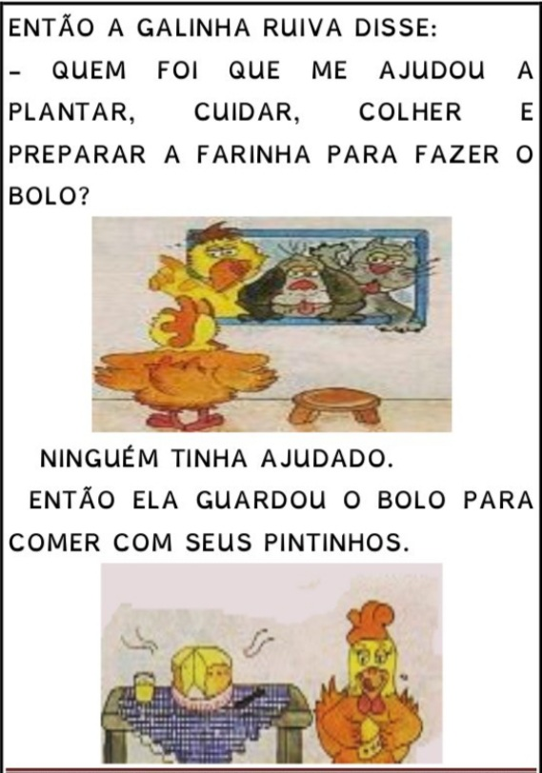
Como realizar:
- Leia a história “A galinha Ruiva” para a criança até ela se apropriar da mesma, se já conhecer a história conte a versão conhecida.
- Depois, instigue à criança com perguntas como: Quais são os personagens? Vamos imitar os sons dos animais que aparecem na história? Qual semente a galinha plantou? Você conhece grão de milho? Se não conhecer, apresente a criança se possível?
- Peça para a criança recontar a história do jeito dela (se ela quiser).

TERÇA-FEIRA 06/07

Conteúdos: Contos (A galinha ruiva)
Objetivos:
- Desenvolver a coordenação motora, percepção visual e a imaginação;
- Reconhecer as cores;
- Explorar as dimensões artísticas.

Atividade: Confecção de um dos personagens da história que a criança se interessar com: carimbo das mãos, colagem ou dobradura.
Materiais: Papel, tinta, pincel, tesoura e cola.
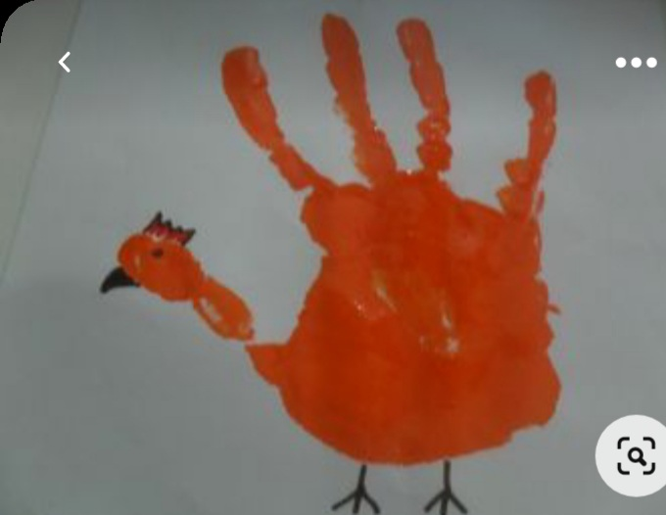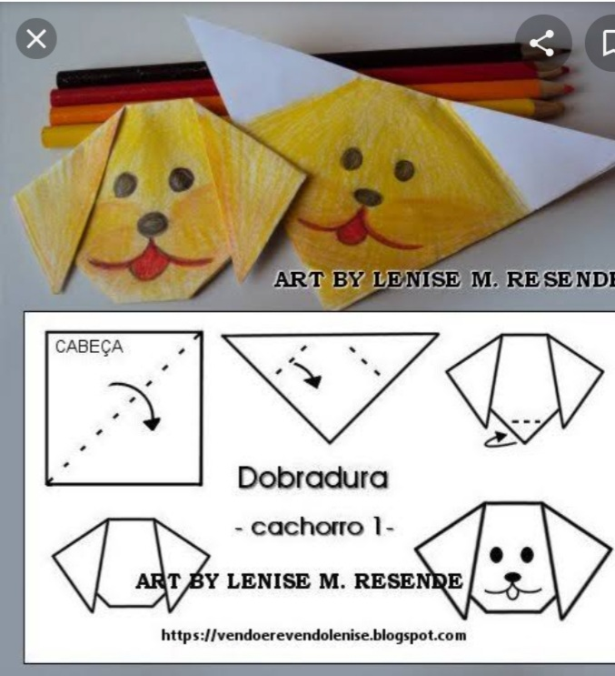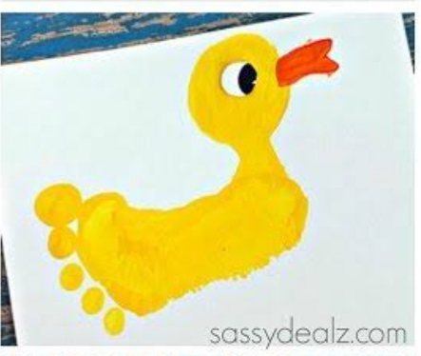
Agora conte e reconte a história novamente, usando os personagens confeccionados e a criatividade.

QUARTA-FEIRA 07/07

Conteúdo: Matemática
Objetivos:
- Desenvolver conceitos como grande e pequeno.
- Identificar cores e formas geométricas.

Atividade: Encontrar as tampas certas para cada pote.
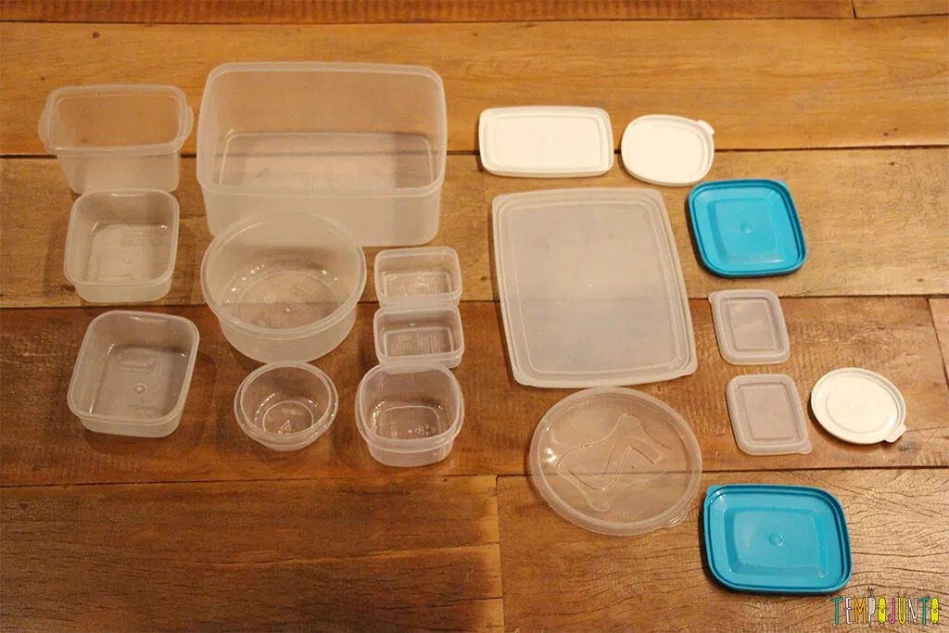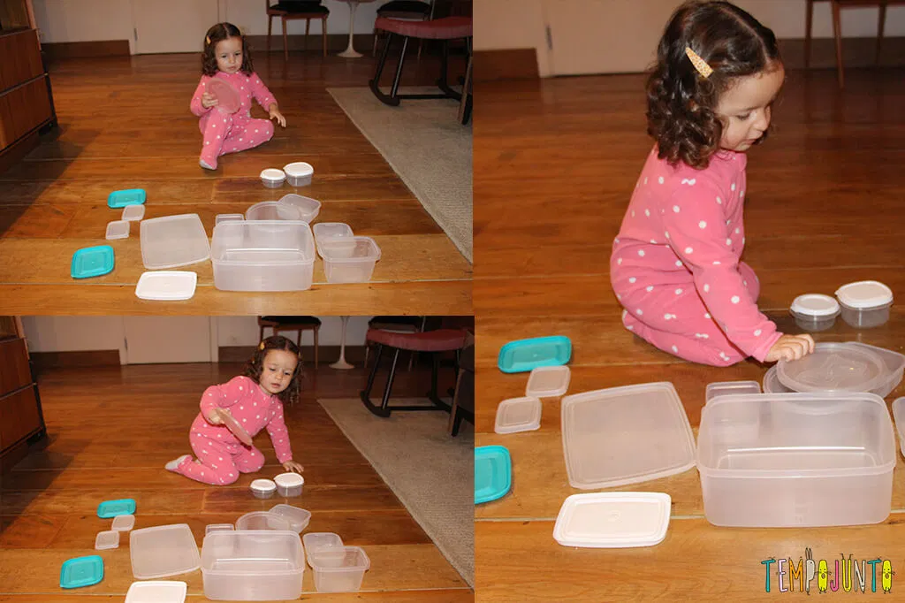
fonte :https://www.tempojunto.com/2016/07/19/como-brincar-com-potes-da-cozinha/

Como realizar:
- Separe potes de plástico de diferentes tamanhos e formatos e coloque eles no chão, os potes de um lado e as tampas do outro.
- Chama a criança e explica o Jogo dos Potes, encontrar a tampa certa para cada pote.
- Com certeza a brincadeira com os potes não para por aí, depois de ter encaixado as tampas nos lugares é hora de brincar de abrir os potes e encaixar uns dentro dos outros e empilhar.

QUINTA-FEIRA 08/07

Conteúdo: Coordenação motora.
Objetivos:
- Desenvolver a coordenação motora fina;
- Auxiliar na capacidade de atenção e concentração da criança.
Atividade: Colar de contas feito com rolos de papel.
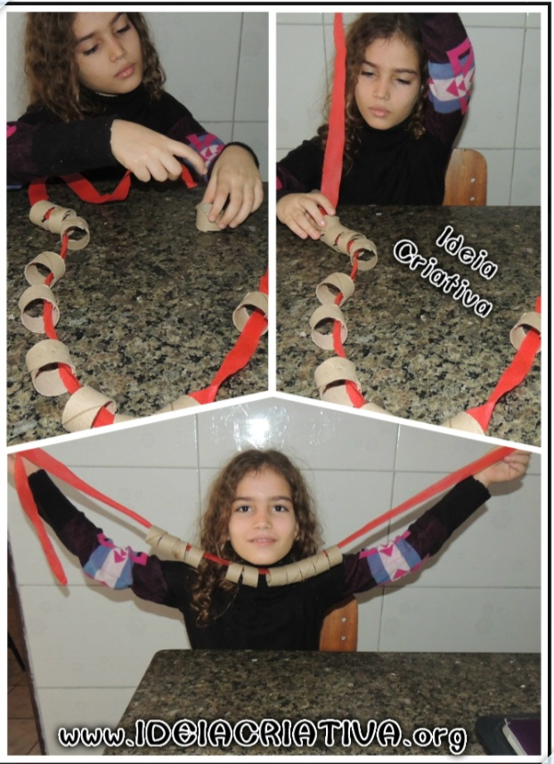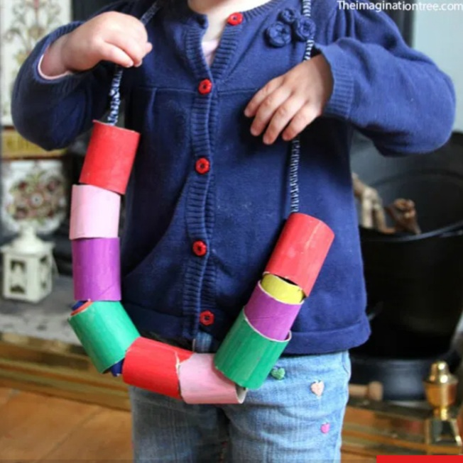
Fonte:https://www.ideiacriativa.org/2014/08/atividade-coordenacao-motora-com.html

Materiais:
- Rolo de papel alumínio, papel, toalha ou papel higiênico
- Faca
- Tesoura
- TNT, fitas ou tiras de qualquer tecido.
- Tintas, Giz de cera ou canetinhas.
Como fazer:
- Se for fazer colorido, primeiro pinte os rolos.
- Corte os rolos de papel em pedaços mais ou menos iguais.
- Corte uma fita de TNT ou tecido com espessura de um dedo.
A atividade consiste em que a criança pinte e passe a fita por dentro de diversos pedaços de rolo de papel até formar um grande colar de contas.

